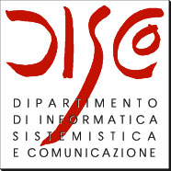


International Institute of Tele-Medicine
Istituto Internazionale di Tele-Medicina

In collaborazione con
COBAC - COMITATO OVEST BRIANZA “ANTONIO COLOMBO”
 Desio

TeleMediCare ‘24
Tele-Medicine & Tele-Care

Global Digital Health & Artificial Untelligence in Medicine

XVIII Seminario Nazionale (Italian National Workshop)
Dall’Ospedale al Territorio, ruolo dei Poliambulatori specialistici, Case della Salute, Medicna di Base nelle Prevenzione, Monitoraggi sanitari e Riabilitazione
Campagna e Giornate di Prevenzione e Salute

XIV - International Workshop
Elderly People, Chronic Diseases, Fragility and Disability, Biosensors, IoT, Robotics,
Telemonitoring, Telerehabilitation, AAL-Ambient Assisted Living …

(On site/On line Meetings)
2 Ottobre (Giornata Nazionale dell’Anziano)/October 2, 2023
Ospedale Pio XI, Città di Desio-MB / Hospital Pio XI, Desio City (Italy)

Con Patrocinio e supporto di

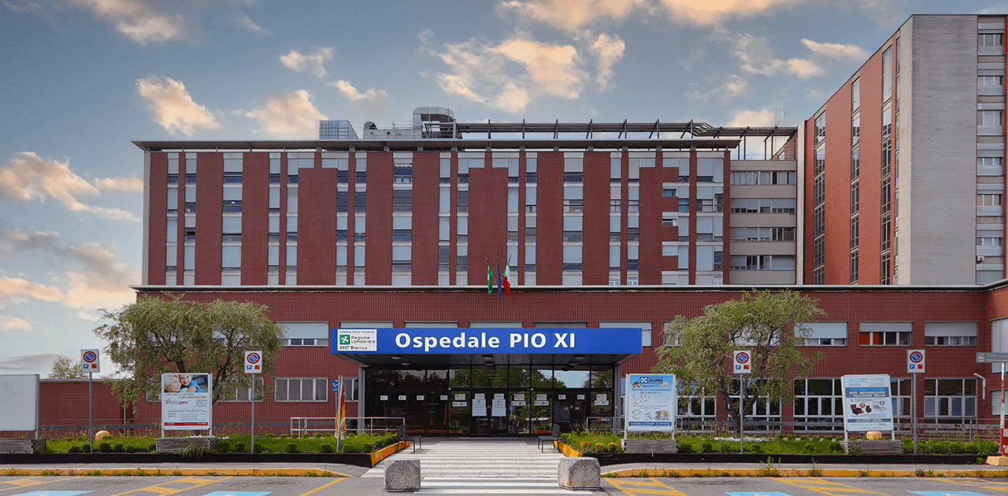
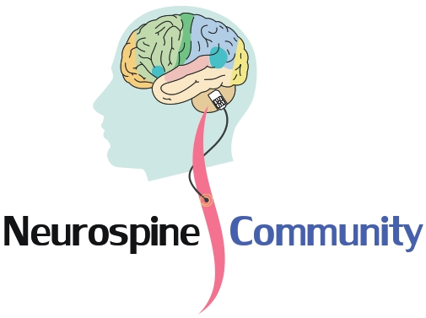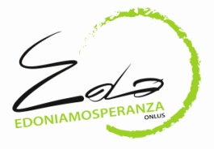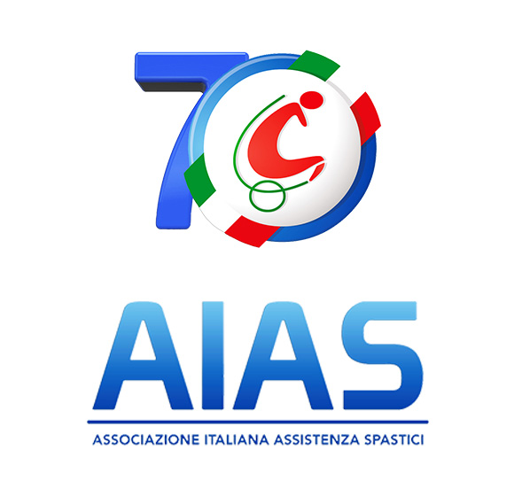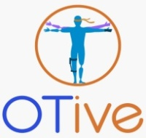

Chair: Francesco Sicurello (Presidente IITM, Ricercatore Associato CNR-ITB, docente Univ. Bicocca MI)
Program
H. 9.30 Saluti ed introduzione

- Francesco Sicurello (Presidente IITM, Presidente Cobac)
- Giancarlo Pallavicini (Economista, Presidente Fondazione FGP, Presidente Onorario Cobac)
- Carlo Alberto Tersalvi (Direttore Generale ASST Brianza)
- Pietro Invernizzi (Direttore DIP. Medicina e Chirurgia, Università Milano Bicocca)
- Anna Villa (Direttore Istituto Tecnologie Biomediche CNR, Segrate-Milano)*
- Giovanni Delgrossi (Direttore Sistemi Informativi Assessorato Welfare, Regione Lombardia)
- Simone Gargiulo (Sindaco di Desio)
- Luca Santambrogio (Presidente Provincia di Monza-Brianza, Sindaco di Meda)*
- Federico Romani (Presidente Consiglio Regionale Lombardia)
Invitati a presenziare
Sergio Cazzaniga (già consigliere e Assessore Regione Lombardia, Vicepresidente Cobac), Silvio Arienti (già primario Ginecologia Ospedale di Desio, Vicepresidente Cobac)
- Gigi Ponti, Alessandro Corbetta, Alessia Villa, Fabrizio Figini, Martina Sassoli, Iacopo Dozio (Consiglieri regionali della Brianza, Regione Lombardia)

H. 10.45 Patologie prevalenti nell’età anziana: Introduce e modera Paolo Mocarelli, già Primario Laboratorio Analisi, Ospedale di Desio, Direttore scientific Istituto Don Gnocchi e docente Univ. Milano Bicocca)

- Michele Bombelli (Direttore Medicina Osp. Pio XI, Professore Univ. Milano Bicocca)
- Isabella Riva (Direttrice Pronto Soccorso, Ospedale Pio XI)
- Felice Achilli (Direttore Cardiologia, Ospedale Pio XI)
- Dario Maggioni (Direttore Chirurgia, Ospedale Pio XI)
- Domenico F. Stillittano (Direttore Endoscopia Digestiva, Ospedale Pio XI)
- Paolo Mascagni (Direttore Medicina del Lavoro, Igiene,Tossicologia Industriale Ambientale, Ospedale Pio XI)
- Rodolfo Rivera (Direttore Nefrologia Ospedale Pio XI)
- Achille Bianchi (Direttore Urologia Ospedale Pio XI)
- Ignazio Santilli (Direttore Neurologia Ospedale Pio XI)
- Umberto Milanesi (Direttore ORL, Ospedale Pio XI)
- Riccardo Ghezzi (Direttore Ortopedia, Ospedale Pio XI)
- Tumori
- ….
H. 12.45 Lunch Break
H. 13.45 Digital Health: Reti per Assistenza Sanitaria,Telemonitoraggi,Teleriabilitazione Introduce e modera Marianna Spina, Cardiologia Ospedale Pio XI di Desio e Segretario COBAC)

- Giovanni Delgrossi (Direttore Sistemi Informativi Assessorato Welfare, Regione Lombardia)
- Domenico Cuzzucrea (Dirigente Medico c/o Ospedale di Giussano)
- Silvia Gelosa, Silvia Premoselli (Riabilitazione Ospedale di Seregno)
- pneumologia
- Giuseppe Marelli (già Diabetologo Asst Brianza)
- Enza Luana Lasaracina (Ortottista esperta)
- Simone Turati (AD Neurab)
- Alessandro Orro (ITB-CNR, Segrate – Milano)
- Elisa Interlandi (Biologa laboratorista, Roma)
- Matteo Botteghi (World Connex e Univ. di Bologna)
- Pierluigi Ritrovato (Università di Salerno)
- Paolo Milia (Istituto Clinico Tiberino Umbertide, Univers. Perugia)
- Cristina Fiorucci (BTS)
- Gaetano Santonocito (Presidente Aias Monza), Elisabetta Bacca (Direttore Sanitario Aias Monza), Donatella Bonaiuti (SIMFER, già Direttrice Medicina Fisica e Riabilitazione Asst Monza)*
- Stefano Ricciardi, Marco Biffi, Mario Ponticello (APL Milano)

H.15.45 TeleMediCare International Session (XIV Meeting On line)
Telemedicine and AI: Towards International cooperation on Global Digital Health
Giancarlo Mauri (Prof. Emerito Universit Milano Bicocca, Direttivo COBAC)

- Mauro Zampolini (Medicina Fisica e Riabilitazione, USL Umbria 2, Board UeMs-Union Europèenne de Mèdicins Specialistes)
- Italo Zoppis (Universit Milano Bicocca)
- Paolo Colombo (ASST Brianza)
- Fabio Pagni (Univers. Milano Bicocca)
- Gianni Pellicanò (Istituto Prosperius, F irenze, Vicepresidente @itim)
- Mario Bochicchio (Universit di Bari, CINI, Vicepresidente @itim)
- Fabrizio L. Ricci, Fabrizio Murgia (Lavs-CNR, Roma)
- Lamia Hammadi (Chouaib Doukkali Univ. El Jadida, Morocco)
- Najib Al Idrissi (Univ. Mohamed VI, Casablanca)
- Nevine Makram Labib (Faculty of Management Sciences, Sadat Academy, Egypt)
- Najeeb Al-Shorbaji (IAHSI, Jordan)
- Asma Hassan Sbaih (Phd Compational Neuroscience Bethlehem, Palestine)
- M. Salem Abdel-Badeeh (Professor of Computer Science at Ain Shams University Cairo, Egypt)
- Luis Kun (IEEE Society of Social Implications of Technology, USA)
- Peter J. Tonellato (University of Missouri and Harward University, USA)
- Yukako Yagi (Memorial Sloan Kettering Cancer Center, NY, USA)

Invited to partecipate

- Antonella Santone (Univers. Molise)
- Luca Buccoliero, Elena Bellio (Università Bocconi, Milano)*
- Paolo Cristiani, Stefania Pazzi (CBIM Pavia)
- Stefano Mazzoleni (Politecnico Bari)
- Alberto Lazzèro (Hopital de Briançon, France, Univesity of Turin, e-Health Open Zone)
- Hassan Ghazal (President of eHealth & Telemedicine Society, Morocco)
- Hicham Chatoui (Higher Inst. Nursing Health Tecchniques – ISPITS, Marrackech, Ministry of Health Morocco)
- Wojciech Glinkowski (President of Polish Telemedicine Society, Warsaw University)
- Simone Re (Digitec Innovation, Lecco)
- Mohamed Abdalla (Senior expert ITU, Egypt)
- Essam Ayad (Cairo University & Italian Hospital Umberto I, Egypt)
- Alda Kika (University of Tirana, Albania)
- Leonid Godlevsky (Odesa National Medical University, Ukraine)
- Alessia Bramanti (Universit Salerno)
- Virginia Cirolla (Sapienza Univ. Rome)
- Riccardo Aggujaro (Istituto Don Gnocchi, MI)

Italian Scientific Committee/Comitato Scientifico Nazionale

Fulvio Adorni, CNR-ITB Milano
Pierliigi Aloe, Ospedale Pio XI)
Alessio Amatu, Ospedale Niguarda Milano
Filippo Amore, IAPB, Fond Policlinico Gemelli
Claudio Azzolini, Università Insubria
Elisabetta Bacca, Aias Monza, COBAC
Nello Balossino, Università di Torino
Andrea Bandini, Scuola Superiore S. Anna, PI
Sergio Bella, Ospedale Bambino Gesù Roma, Presidente @itim
Elena Bellio, , Università Bocconi Milano
Pedro Berjano, Istituto Galeazzi, Milano
Marco Biffi, Associaz. Paraplegici Lombardia
Mario Bochicchio, Università di Bari e CINI, Vicepresidente @itim
Donatella Bonaiuti, AIAS Monza, SIMFeR
Carlo Bottari, Università di Bologna
Alessia Bramanti, Università di Salerno
Luca Buccoliero, Università Bocconi Milano
Andrea Capra, Kos Group, Milano
Massimo Casciello, ex DG Ministero Salute
Giovanni Casella , CeliachiaNet Desio e COBAC
Antonello Valerio Caserta, ASST Pini-CTO MI
Giovanni Casiraghi, NewMicro
Gianluca Castelnuovo, Univ. Cattolica & Ist. Auxologico Milano
Mirco Castiglioni, Istituto Galeazzi, Mi
Cesare Cerri, Univ. Milano Bicocca
Francesco Chiampo, Centro San Girolamo PR
Mario Ciampi, CNR ICAR, Napoli
Fabrizio Clemente, IIC-CNR Roma, Segreteria @itim
Gabriele Concordia, AIT@SIT
Alfredo Corticelli , Osped. Pio XI Asst Brianza
Fausto Crapanzano, ASP Agrigento
Paolo Cristiani, CBIM Pavia
Claudio De Felice, Az. San. Universitaria SIena
Giulio Del Popolo, Ospedale Careggi Firenze
Giuseppina Di Lauro, Dedalus Pisa
Lucio De Paolis, Università Salento, Lecce
Matteo De Marchis, Ospedale Bambino Gesù Roma, Direttivo @itim
Giuseppe De Pietro, Univ. Pegaso, Napoli
Gaetano Dipietro, Associazione Italiana Medicina delle Catastrofi
Ivano Dones, Neurochirurgo Milano
Fabio Farina, GARR, Un. Milano Bicocca
;arco Ferrazzoli, Presidenza Consiglio, CNR Ro
Maurizio Fornari, IRCCS Humanitas Milano
Antonio Frisoli, Scuola Super S. Anna, Pi
Calogero Galvano, ASP Agrigento
Maria Luisa Ganadu, Università di Sassari
Piermario Gerthoux, vice-Presidente IITM
Mauro Giacomini, Università di Genova
Daniele Giansanti, Ist. Sup. Sanità, Roma
Maria Carla Gilardi, Università Milano Bicocca
Mauro Grigioni, Ist. Sup. Sanità, Roma
Marco Grimaldi, IRCCS Humanitas Mi
Nicolò R. Inglese, Motus Center Castellammare del Golfo
Carmelina Ingrao. Auxilium TP e Associaz. Primavera Bivona – AG
Sara Lanza, ASP Ragusa
Alfio Lombardo, Università di Catania
Leonardo Longo, Laser Institute, Firenze
Abdeljalil Makhloufi, Tech Lab Disabili Milano
Patrizia Magretti, Cons. Erbese Serv. Persona
Pasqualino Maietta Latessa, Univ. BO
Matteo Malosio, STIIMA – CNR, Lecco
Roberto Mancin, Università di Padova
Girolamo Manno, ASP Agrigento
Giuseppe Marelli, Diabetologo
Sara Marinelli, CNR Roma
Massimo Marra, Università Salento, Le
Giuseppe Mastronardi, Politecnico Bari AICA Giancarlo Mauri, Università Milano Bicocca
Stefano Mazzoleni, Politecnico di Bari
Alessandra Mezzelani, CNR-ITB Milano
Luciano Milanesi, CNR Milano
Paolo Milia (Istituto Clinico Tiberino Umbertide-PG, Università di Perugua)
Paolo Mocarelli, Università Bicocca Mi
Angela Morreale, Neurologa AUSL Romagna
Alfredo Nicolosi CNR-ITB Milano
Federico Nicolosi, IRCCS Humanitas Milano
Maria Pia Onesta, Osped. Cannizzaro CT
Marco Onorati, Università di Pisa
Silvia Orlandi, Università Bologna
Alessandro Orro, CNR-ITB MI Direttivo @itim
Luca Papi, CNR Roma
Francesco Pegreffi, Università Kore Enna
Gianni Pellicanò, Istituto Prosperius, Firenze, Vicepresidente @itim
Domenico Pisanelli, CNR Roma
Elias Premi, Univ. Insubria, Ospedale Varese
Silvia Premoselli, Riabilitazione Ospedale di Seregno Asst Brianza
Pierluigi Ritrovato, Università di Salerno
Rodolfo Rivera, Ospedale Pio XI Asst Brianza e COBAC
Giovanna Rizzo, CNR-ITB Milano
Marina Rizzo, Ospedale Villa Sofia Palermo
Lorenzo Rossano, Università di Palermo
Nicoletta Sabadini, Università dell’Insubria
Antonino Salvia, Fondaz. Santa Lucia, Roma
Antonella Santone, Università del Molise CB, Segreteria @itim
Gaetano Santonocito, Aias Monza
Eugenio Santoro, Ist. Farmacologico M. Negri
Valeria Savarino, Assoc. Primavera Bivona AG
Fiorenza Scotti, Università di Trieste
Roberto Scrofani, Policlinico Milano
Gabriele Siciliano, Università di Pisa
Marianna Spina, Ospedale Pio XI Asst Brianza, e COBAC
Giulia Stampacchia, Arti Pisa
Sonia Tangaro, INFN, Università di Bari
Gianpaolo Tornatore, Medico riabilitatore Mi
Simone Turati, Neuro Lab
Mauro Zampolini, Riabilitazione ASL 2 Umbria
Italo Zoppis, Università Milano Bicocca

International Scientific Committee

Mohamed Abdalla, Senior expert ITU, Egypt
M. Salem Abdel-Badeeh, Ain Shams University Cairo Egypt
Mohamed B. Abou-Donia, Duke University - North Carolina
Ridvan Alimehmeti, Medical University Hospital, Tirana
Imane Allali, University of Rabat, Morocco
Najeeb Al-Shorbaji, IAHSI, Jordan
Essam Ayad, Cairo Univ. & Italian Hospital Umberto I, Egypt
Christian Axiak, Mater Dei Hospital, Malta
Josephine Borrillo, expert of Telemedicine, Buffalo, USA
Marco Capogrosso, University of Pittsburgh – USA
Angela Colantonio, Rehabilitation Institute, Un. Toronto
Andrea Crema, AGO Neurotechnologies Sàrl, Geneva
Simone Di Giovanni, Imperial College of London
Bassant M. Elbagoury, Ain Shams University, Cairo gypt
Felipe Fregni, Physical Medicine Rehabilitation Harvard Medical School, Dir. Neuromodulation Center, Spaulding Rehabilitation Hospital and Massachusetts General Hospital, Boston
Hassan Ghazal, Telemedicine & eHealth Society, Morocco
Habib Ghedira, President of the Association for the Promotion of Pulmonology and Allergology, Tunis,Tunisia
Wojciech Glinkowski, President Polish Telemedicine Society, Warsaw University
Leonid Godlevsky , Odesa National Medical University, Ukraine
James Goldberg, International Academy Health USA, SoFGRES Fr.
Kiyomu Ishikawa, University of Hiroshima Japan
Klaus Kayser, Virtual Pathology, Germany
Alda Kika, University of Tirana, Albania
Judita Kinkorova, University Hospital Pilsen, Czech Republic
Vasso Koufi, University of Piraeus, Greece
Luis Kun, IEEE Society of ocial Implications of Technology
Alberto Lazzèro, Hopital de Briançon, E-Health Open Zone
Dario Liebermann, Tel Aviv University, Israel
Nevine Makram Labib, Sadat Academy, Egypt
Anamarija Margan, Virtual Polyclinic, Croatia
Silvestro Micera, Institute of BioRobotics, Pisa & ÉPFL, Lausanne
Ghawil Millad, Hospital of Tripoli, Libya
Ilan Misano, Technion Institute of Technology, Israel
Sandro Mussa-Ivaldi, Northwestern Univ. , Shirley Ryan AbilityLab Us
Zahara Noureddine, Lebanese University, Lebanon
Antonio Oliviero, Hospital Nacional de Parapléjicos, Toledo
Martin Oudega, PTHMS&Physiology, Northwestern University, Shirley Ryan AbilityLab, Hines VA Hospital. Chicago, USA
Teoh Owen, Fourier Intelligence Singapore
Monica A. Perez, Arms + Hands Lab at Shirley Ryan AbilityLab Chicago, Northwestern Univ. and Edward Jr. Hines VA Hospital
Elvira Pirondini, University of Pittsburgh – USA
Simion Pruna, University of Bucurest
José Abad Rodríguez, Hospital Nacional Parapléjicos, Toledo
Asma Hasan Sbaih, PhD in engineering of Information Technology Bethlehem, Palestine
Ghassan Shahrour, Medical Informatics of Syria
Mateja de Leonni Stanonik, Global_Neurology, Tucson
Martin Tabakow, Univ. of Science and Technology, Wroclaw, Poland
Justyna Teubler, National Centre Health Prevention, Poland
Peter J. Tonellato, University of Missouri and Harvad University, USA
Giuseppe Tritto, WABT Paris
Luigi Vladareanu, Mechatronics Dept. of Romanian Academy
Yukako Yagi, Memorial Sloan Kettering Cancer Center, New York

